|  |  |  |  |  |  |  |  |  |  |
| --- | --- | --- | --- | --- | --- | --- | --- | --- | --- |
| состояние | **Q8** | **Q4** | **Q2** | **Q1** | **Q8+1** | **Q4+1** | **Q2+1** | **Q1+1** |  |
| **0** | 0 | 0 | 0 | 0 | 0 | 0 | 0 | **1** | **1** |
| **1** | 0 | 0 | 0 | **1** | 0 | 0 | **1** | **1** | **3** |
| **3** | 0 | 0 | **1** | **1** | 0 | **1** | 0 | 0 | **4** |
| **4** | 0 | **1** | 0 | 0 | 0 | **1** | 0 | **1** | **5** |
| **5** | 0 | **1** | 0 | **1** | 0 | **1** | **1** | **1** | **7** |
| **7** | 0 | **1** | **1** | **1** | **1** | 0 | **1** | **1** | **11** |
| **11** | **1** | 0 | **1** | **1** | **1** | **1** | 0 | 0 | **12** |
| **12** | **1** | **1** | 0 | 0 | **1** | **1** | 0 | **1** | **13** |
| **13** | **1** | **1** | 0 | **1** | **1** | **1** | **1** | **1** | **15** |
| **15** | **1** | **1** | **1** | **1** | 0 | 0 | 0 | 0 | **0** |

|  |  |  |  |  |  |  |  |
| --- | --- | --- | --- | --- | --- | --- | --- |
| состояние | **Q8** | **Q4** | **Q2** | **Q1** |  |  | **Q8+1** |
| **7** | 0 | **1** | **1** | **1** | Q’8 Q4 Q2 Q1 | **A’ B C D** | **1** |
| **11** | **1** | 0 | **1** | **1** | Q8 Q’4 Q2 Q1 | **A B’ C D** | **1** |
| **12** | **1** | **1** | 0 | 0 | Q8 Q4 Q’2 Q’1 | **A B C’ D’** | **1** |
| **13** | **1** | **1** | 0 | **1** | Q8 Q4 Q’2 Q1 | **A B C’ D** | **1** |

**Q8+1** =Q’8Q4Q2Q1 + Q8Q’4Q2Q1 + Q8Q4Q’2Q’1 + Q8Q4Q’2Q1

|  |  |  |  |  |  |  |  |
| --- | --- | --- | --- | --- | --- | --- | --- |
| состояние | **Q8** | **Q4** | **Q2** | **Q1** |  |  | **Q4+1** |
| **3** | 0 | 0 | **1** | **1** | Q’8 Q’4 Q2 Q1 | **A’ B’ C D** | **1** |
| **4** | 0 | **1** | 0 | 0 | Q’8 Q4 Q’2 Q’1 | **A’ B C’ D’** | **1** |
| **5** | 0 | **1** | 0 | **1** | Q’8 Q4 Q’2 Q1 | **A’ B C’ D** | **1** |
| **11** | **1** | 0 | **1** | **1** | Q8 Q’4 Q2 Q1 | **A B’ C D** | **1** |
| **12** | **1** | **1** | 0 | 0 | Q8 Q4 Q’2 Q’1 | **A B C’ D’** | **1** |
| **13** | **1** | **1** | 0 | **1** | Q8 Q4 Q’2 Q1 | **A B C’ D** | **1** |

**Q4+1** =Q’8Q’4Q2Q1 + Q’8Q4Q’2Q’1 + Q’8Q4Q’2Q1 + Q8Q’4Q2Q1 + Q8Q4Q’2Q’1 + Q8Q4Q’2Q1

|  |  |  |  |  |  |  |  |
| --- | --- | --- | --- | --- | --- | --- | --- |
| состояние | **Q8** | **Q4** | **Q2** | **Q1** |  |  | **Q2+1** |
| **1** | 0 | 0 | 0 | **1** | Q’8 Q’4 Q’2 Q1 | **A’ B’ C’ D** | **1** |
| **5** | 0 | **1** | 0 | **1** | Q’8 Q4 Q’2 Q1 | **A’ B C’ D** | **1** |
| **7** | 0 | **1** | **1** | **1** | Q’8 Q4 Q2 Q1 | **A’ B C D** | **1** |
| **13** | **1** | **1** | 0 | **1** | Q8 Q4 Q’2 Q1 | **A B C’ D** | **1** |

**Q2+1** =Q’8Q’4Q’2Q1 + Q’8Q4Q’2Q1 + Q’8Q4Q2Q1 + Q8Q4Q’2Q1

|  |  |  |  |  |  |  |  |
| --- | --- | --- | --- | --- | --- | --- | --- |
| состояние | **Q8** | **Q4** | **Q2** | **Q1** |  |  | **Q1+1** |
| **0** | 0 | 0 | 0 | 0 | Q’8 Q’4 Q’2 Q’1 | **A’ B’ C’ D’** | **1** |
| **1** | 0 | 0 | 0 | **1** | Q’8 Q’4 Q’2 Q1 | **A’ B’ C’ D** | **1** |
| **4** | 0 | **1** | 0 | 0 | Q’8 Q4 Q’2 Q’1 | **A’ B C’ D’** | **1** |
| **5** | 0 | **1** | 0 | **1** | Q’8 Q4 Q’2 Q1 | **A’ B C’ D** | **1** |
| **7** | 0 | **1** | **1** | **1** | Q’8 Q4 Q2 Q1 | **A’ B C D** | **1** |
| **12** | **1** | **1** | 0 | 0 | Q8 Q4 Q’2 Q’1 | **A B C’ D’** | **1** |
| **13** | **1** | **1** | 0 | **1** | Q8 Q4 Q’2 Q1 | **A B C’ D** | **1** |

**Q1+1** =Q’8Q’4Q’2Q’1 + Q’8Q’4Q’2Q1 + Q’8Q4Q’2Q’1 + Q’8Q4Q’2Q1 + Q’8Q4Q2Q1 + Q8Q4Q’2Q’1 + Q8Q4Q’2Q1

**Q8+1** = **Q’8** ***J8*** + **Q8** ***K’8*** Q’ + Q = 1

**Q8+1** = **Q’8** Q4Q2Q1 + **Q8** (Q’4Q2Q1 + Q4Q’2Q’1 + Q4Q’2Q1) =

= **Q’8** Q4Q2Q1 + **Q8** (Q’4Q2Q1 + Q4Q’2)

***J8 =* Q4 Q2 Q1 *K8* = (Q’4 Q2 Q1 + Q4 Q’2)’**

**Q4+1** = **Q’4** * ***J4*** + **Q4 \*** ***K’4***

**Q4+1** = **Q’4 (**Q’8Q2Q1+ Q8Q2Q1) + **Q4 (**Q’8Q’2Q’1 + Q8Q’2Q’1+ Q’8Q’2Q1 + Q8Q’2Q1) =

**= Q’4** Q2Q1 + **Q4 (**Q’2Q’1+ Q’2Q1) =

= **Q’4** Q2Q1 + **Q4** Q’2

***J4* = Q2Q1** ***K4* = Q2**

**Q2+1** = **Q’2 * *J2*** + **Q2 * *K’2***

**Q2+1** = **Q’2 (**Q’8Q’4Q1 + Q’8Q4Q1 + Q8Q4Q1) + **Q2** Q’8Q4Q1 =

= **Q’2 (**Q’8Q’4Q1 + Q4Q1) + **Q2** Q’8Q4Q1 =

***J2* = Q’8Q’4Q1 + Q4Q1 *K2* = (Q’8 Q4 Q1)’**

**Q1+1** = **Q’1 * *J1*** + **Q1 * *K’1***

**Q1+1** = **Q’1 (**Q’8Q’4Q’2+ Q’8Q4Q’2 + Q8Q4Q’2) + **Q1 (**Q’8Q’4Q’2 + Q’8Q4Q’2 + Q’8Q4Q2 + Q8Q4Q’2) =

= **Q’1 (**Q’8Q’4Q’2+ Q4Q’2) + **Q1 (**Q’8Q’2 + Q’8Q4Q2 + Q8Q4Q’2)

***J1* = Q’8Q’4Q’2 + Q4Q’2 *K1* = (Q’8Q’2 + Q’8 Q4 Q2 + Q8 Q4 Q’2)’**

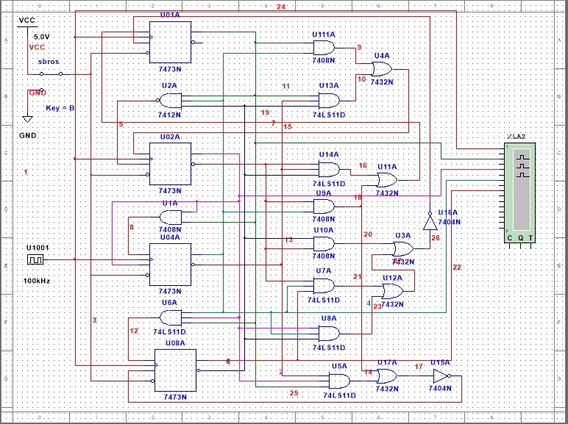

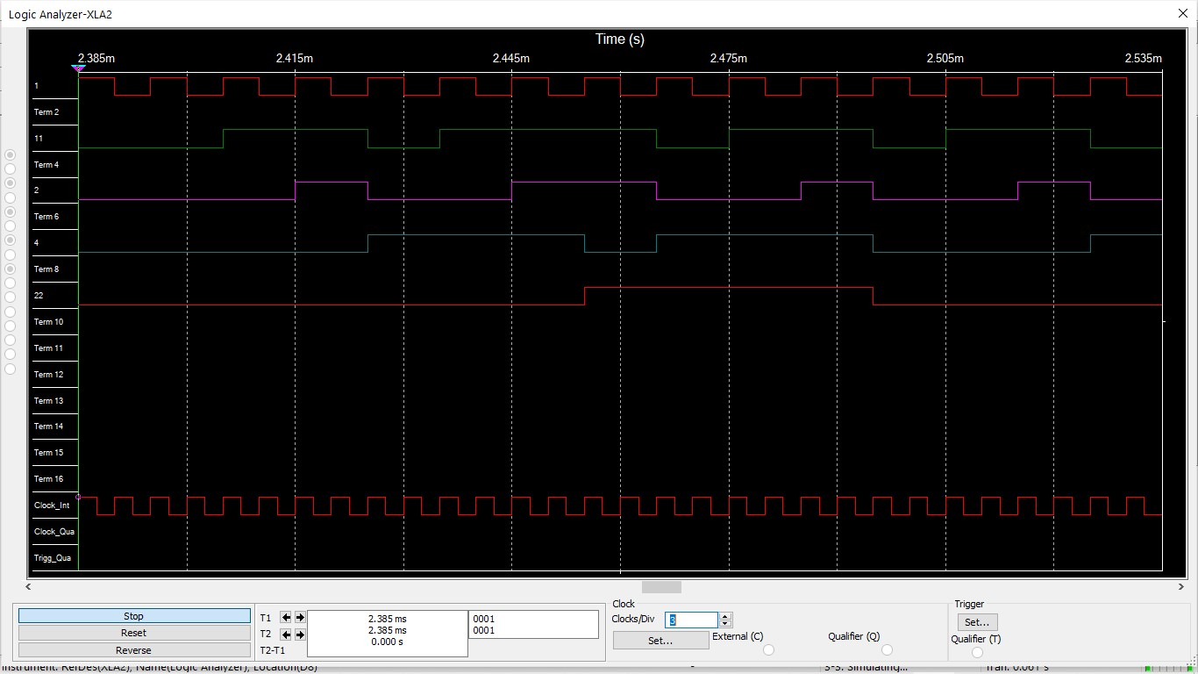

0

15

13

12

11

7

5

4

3

1

0

1

1

1